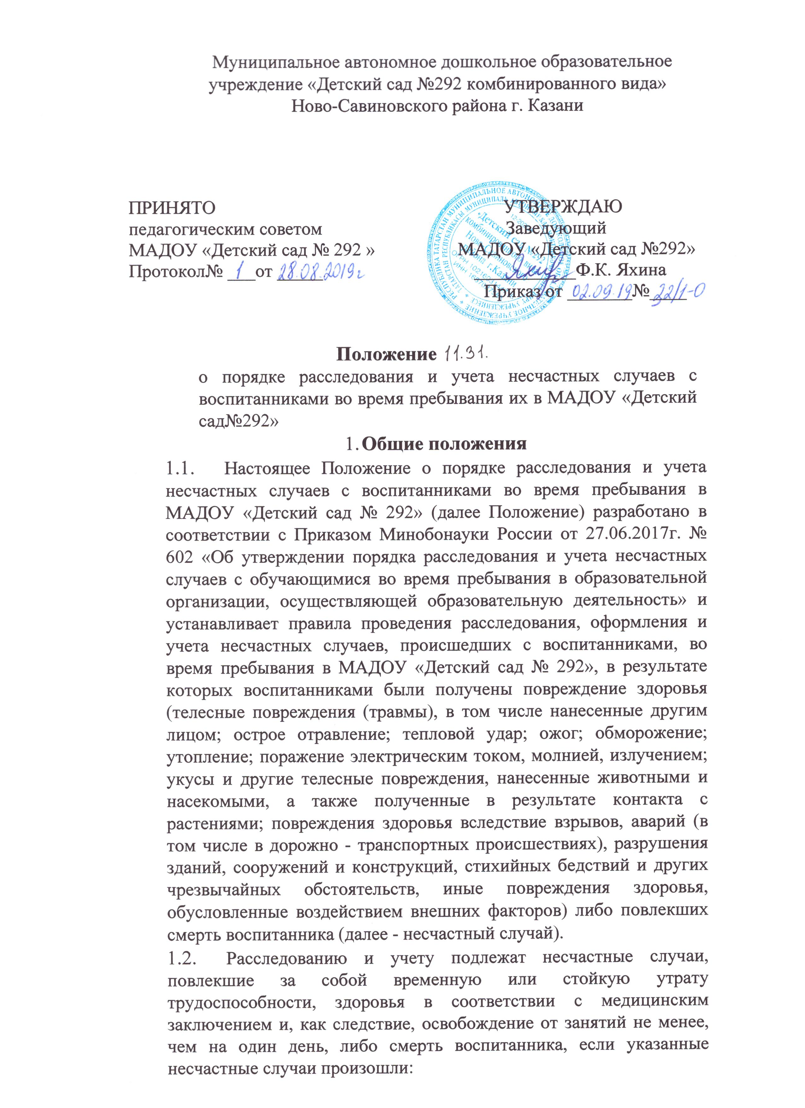

а) во время учебных занятий и мероприятий, связанных с освоением образовательных программ, во время установленных перерывов между учебными занятиями (мероприятиями), проводимыми как на территории и объектах МАДОУ «Детский сад № 292», так и за ее пределами, в соответствии с учебным планом, а также до начала и после окончания учебных занятий (мероприятий), время которых определены правилами внутреннего распорядка воспитанников,
графиком работы «МАДОУ Детский сад №292» и иными локальными
нормативными актами;
б) во время учебных занятий по физической культуре в соответствии с учебным планом МАДОУ «Детский сад № 292
в) при проведении мероприятий в выходные, праздничные дни, если эти мероприятия организовывались и проводились непосредственно МАДОУ «Детский сад № 292»;
г) при проведении спортивных соревнований, тренировок, оздоровительных мероприятий, экскурсий, походов других мероприятий, организованных МАДОУ «Детский сад № 292»;
д) при организованном по приказу заведующей МАДОУ «Детский сад № 292» следовании воспитанников к месту проведения учебных занятий или мероприятий и обратно на транспортном средстве, предоставленном руководителем (его представителем), общественном или служебном транспорте, или пешком;
е) при осуществлении иных действий воспитанников, обусловленных уставом МАДОУ «Детский сад № 292», или правилами внутреннего распорядка либо совершаемых в интересах МАДОУ «Детский сад № 292», в целях сохранения жизни и здоровья воспитанников, в том числе действий, направленных на предотвращение катастрофы, аварии или иных чрезвычайных обстоятельств либо при выполнении работ по ликвидации их последствий.
1.3. О несчастном случае, происшедшим с воспитанником, пострадавшему или очевидцу несчастного случая следует известить лицо, непосредственно проводившее учебное занятие (мероприятие).
1.4. Лицо, непосредственно проводившее учебное занятие (мероприятие), во время которого произошел несчастный случай с воспитанником, обязано немедленно сообщить о несчастном случае заведующей МАДОУ «Детский сад № 292» (или уполномоченному им лицу).
1.5. Контроль за своевременным расследованием и учетом несчастных случаев с воспитанниками в МАДОУ «Детский сад № 292», а также выполнением мероприятий по устранению причин, вызвавших несчастный случай, обеспечивает Учредитель.
2.Действия МАДОУ «Детский сад №292» при несчастном случае с воспитанником
2.1. Заведующий МАДОУ «Детский сад № 292» (или лицо, его замещающее) при наступлении несчастного случая обязан:
а) немедленно организовать оказание первой помощи пострадавшему и, при необходимости, доставку его в медицинскую организацию;
б) принять неотложные меры по предотвращению чрезвычайной ситуации, в том числе аварийной ситуации и воздействия травмирующих факторов на других лиц; в) принять меры по фиксированию до начала расследования несчастного случая обстановки, какой она была на момент происшествия (составить схемы, привести фотографирование или видеосъемку, осуществить другие мероприятия), если это не угрожает жизни и здоровью других лиц и не ведет к катастрофе, аварии или возникновению иных чрезвычайных обстоятельств;
г) принять меры к устранению причин, вызвавших несчастный случай;
д) проинформировать о несчастном случае с воспитанником Учредителя, а также родителей (законных представителей) пострадавшего;
е) принять иные необходимые меры по организации и обеспечению надлежащего и своевременного расследования несчастного случая и оформлению материалов расследования.
2.2. При групповом несчастном случае (происшедшем с двумя воспитанниками или более, независимо от степени тяжести полученных повреждений здоровья), несчастном случае, в результате которого воспитанник получил тяжелые повреждения здоровья (далее - тяжелый несчастный случай) или несчастном случае со смертельным исходом заведующий МАДОУ «Детский сад № 292» (лицо, его замещающее), обязан в течение суток с момента, как стало известно о происшедшем соответствующем несчастном случае, направить сообщение о несчастном случае, рекомендуемый образец которого приведен в приложении N 1 к Порядку расследования и учета несчастных случаев с обучающимися во время пребывания в организации, осуществляющей образовательную деятельность, утв.приказом МОиН РФ от 27.06..2017г. № 602 (далее - сообщение) по телефону, электронной почте, а также посредством иных доступных видов связи:
а) в территориальный орган Министерства внутренних дел Российской Федерации;
б) родителям (законным представителям) пострадавшего;
в) Учредителю.
3. Организация расследования несчастного случая с воспитанниками
3.1. При расследовании несчастного случая, в результате которого воспитанник получил легкие повреждения здоровья, заведующим МАДОУ «Детский сад № 292» незамедлительно создается комиссия по расследованию несчастного случая в составе не менее трех человек. Состав комиссии утверждается приказом заведующей МАДОУ «Детский сад № 292». Комиссию возглавляет заведующая МАДОУ «Детский сад № 292» (или лицо, его замещающее). В состав комиссии в обязательном порядке включаются: ответственное лицо по охране труда, прошедшее обучение по вопросам охраны труда (представитель организации); ответственное лицо по охране жизни и здоровью детей, назначенное приказом по МАДОУ «Детский сад № 292», лица, непосредственно проводившие учебные занятия (мероприятия) и (или) осуществлявшие руководство за безопасным проведением данных учебных занятий (мероприятий), во время которых произошел несчастный случай с воспитанником, в состав комиссии не включаются. Расследование проводится комиссией в течение трех календарных дней с момента происшествия.
3.2. При расследовании группового несчастного случая, тяжелого несчастного случая, либо несчастного случая со смертельным исходом, комиссия по расследованию несчастного случая создается Учредителем незамедлительно. Состав комиссии утверждается распорядительным актом Учредителя. Комиссию возглавляет руководитель Учредителя или уполномоченное им лицо. Состав комиссии должен состоять из нечётного числа членов. В состав комиссии включаются представители МАДОУ «Детский сад № 292», в котором произошел несчастный случай, представитель Совета родителей МАДОУ «Детский сад № 292». Лица, непосредственно проводившие учебные занятия (мероприятия) и
(или) осуществлявшие руководство за безопасным проведением данных учебных занятий (мероприятий), во время которых произошел несчастный случай с воспитанниками, в состав комиссии не включаются. Расследование проводится комиссией в течение пятнадцати календарных дней с момента происшествия.
3.3. О несчастном случае (в том числе групповом), который по прошествии времени перешел в категорию тяжелого несчастного случая или несчастного случая со смертельным исходом, заведующий МАДОУ «Детский сад № 292», в течение трех суток после получения информации о последствиях несчастного случая направляет сообщение:
а) Учредителю;
б) в территориальный орган Министерства внутренних дел Российской Федерации.
3.3. Несчастный случай, о котором не было своевременно сообщено заведующей МАДОУ «Детский сад № 292», или в результате которого утрата здоровья у воспитанника наступила не сразу, расследуется комиссией по расследованию несчастного случая в соответствии с квалификацией несчастного случая согласно Порядку расследования и учета несчастных случаев с обучающимися во время пребывания в организации, осуществляющей образовательную деятельность, утв.приказом МОиН РФ от 27.06.2017г. № 602 по заявлению законного представителя или иного доверенного лица воспитанника в течение одного месяца со дня поступления указанного заявления в МАДОУ «Детский сад № 292». Срок подачи заявления не ограничен.
3.4. При необходимости проведения дополнительной проверки обстоятельств несчастного случая срок расследования несчастного случая с воспитанниками в МАДОУ «Детский сад № 292», может быть продлен приказом по МАДОУ «Детский сад № 292»» или Учредителем, утвердившим состав комиссии, с учетом изложенных председателем комиссии причин продления, до тридцати календарных дней.
3.5. Каждый родитель (законный представитель) пострадавшего воспитанника имеет право на личное участие в расследовании несчастного случая (без включения в состав комиссии), а также на ознакомление с материалами расследования несчастного случая.
- Порядок работы комиссий при расследовании несчастного случая с воспитанниками
4.1. Комиссия МАДОУ «Детский сад № 292», по расследованию несчастного случая обязана:
а) получить письменное объяснение от должностного лица, проводившего учебное занятие (мероприятие), во время которого произошел несчастный случай, лица, на которое было возложено обеспечение соблюдения безопасных условий проведения учебного занятия или мероприятия;
б) составить протокол опроса очевидцев несчастного случая, должностного лица' проводившего учебное занятие (мероприятие) в организации, осуществляющей образовательную деятельность, рекомендуемый образец которого приведен в приложении № 2 к Порядку расследования и учета несчастных случаев с обучающимися во время пребывания в организации, осуществляющей образовательную деятельность, утв.приказом МОиН РФ от 27.06.2017г. № 602;
в) запросить в медицинской организации медицинское заключение о характере полученных повреждений здоровья в результате несчастного случая и степени их тяжести (далее - медицинское заключение) или заключение о причине смерти;
г) составить протокол осмотра места несчастного случая, рекомендуемый образец которого приведен в приложении № З к Порядку расследования и учета несчастных случаев с обучающимися во время пребывания в организации, осуществляющей образовательную деятельность, утв.приказом МОиН РФ от 27.06.2017г. № 602, схему места несчастного случая, произвести, по возможности, фотографирование или видеосъемку;
д) изучить документы, характеризующие условия осуществления образовательной деятельности, проводимого учебного занятия (мероприятия); е) сделать выписки из журнала регистрации инструктажа по технике безопасности в соответствии с локальными нормативными актами, принятыми МАДОУ «Детский сад № 292», предписаний органов государственного контроля и общественного контроля (надзора), выданных МАДОУ «Детский сад № 292», и касающихся предмета расследования, изучить состояние выполнения предписаний об устранении допущенных нарушений;
ж) ознакомиться с инструкциями, положениями, приказами и другими актами, устанавливающими меры, обеспечивающие безопасные условия проведения образовательной деятельности, и ответственных за это лиц;
з) составить акт о расследовании несчастного случая с воспитанником, рекомендуемый образец которого приведен в приложении№ 4 к Порядку расследования и учета несчастных случаев с обучающимися во время пребывания в организации, осуществляющей образовательную деятельность, утв.приказом МОИН РФ. № 602.
4.2. Комиссия, созданная Учредителем для расследования несчастного случая, обязана:
а) получить письменное объяснение от должностного лица, проводившего учебное занятие (мероприятие), во время которого произошел несчастный случай, лица, на которое было возложено обеспечение соблюдения безопасных условий проведения учебного занятия или мероприятия;
б) составить протокол опроса очевидцев несчастного случая, должностного лица, проводившего учебное занятие (мероприятие) в МАДОУ «Детский сад № 292», рекомендуемый образец которого приведен в приложении N 2 к Порядку расследования и учета несчастных случаев с обучающимися во время пребывания в организации, осуществляющей образовательную деятельность, утв.приказом МОИН РФ от 27.06.2017г. № 602;
в) запросить в медицинской организации медицинское заключение или заключение о причине смерти;
г) составить протокол осмотра места несчастного случая, рекомендуемый образец которого приведен в приложении З к Порядку расследования и учета несчастных случаев с обучающимися во время пребывания в организации, осуществляющей образовательную деятельность, утв.приказом МОиН РФ от 27.06.2017г. № 602, схему места несчастного случая, произвести, по возможности, фотографирование или видеосъемку;
д) изучить документы, характеризующие условия осуществления образовательной деятельности, проводимого учебного занятия (мероприятия); е)
сделать выписки из журнала регистрации инструктажа по технике безопасности в соответствии с локальными нормативными актами, принятыми МАДОУ «Детский сад № 292», предписаний органов государственного контроля и общественного контроля (надзора), выданных МАДОУ «Детский сад № 292», и касающихся предмета расследования, изучить состояние Выполнения предписаний об устранении допущенных нарушений;
ж) ознакомиться и сделать выписки из инструкций, положений, приказов и других актов, устанавливающих меры, обеспечивающие безопасные условия проведения образовательной деятельности, и ответственных за это лиц;
з) составить акт о расследовании группового несчастного случая, тяжелого несчастного случая, либо несчастного случая со смертельным исходом с воспитанником, рекомендуемый образец которого приведен в приложении № 5 к Порядку расследования и учета несчастных случаев с обучающимися во время пребывания в организации, осуществляющей образовательную деятельность, утв.приказом МОиН РФ от 27.06.2017г. № 602 (при групповом несчастном случае акт о несчастном случае с обучающимся составляется на каждого пострадавшего).
4.3. По требованию комиссии заведующий МАДОУ «Детский сад № 292» обеспечивает получение от компетентных органов экспертного заключения по результатам: технической экспертизы (транспортного средства, элементов и конструкций здания, спортивного и иного инвентаря, электроприборов и оборудования, проектной документации и другого); медицинской экспертизы; экспертизы качества медицинской помощи; ветеринарно-санитарной экспертизы; или иной необходимой для расследования экспертизы.
4.4. Медицинская организация, в которую доставлен (или обратился самостоятельно) пострадавший в результате несчастного случая, произошедшего во время пребывания в МАДОУ «Детский сад № 292»,обязана по запросу заведующей МАДОУ «Детский сад № 292»выдать медицинское заключение или заключение о причине смерти.
4.5. Материалы расследования несчастного случая с воспитанником включают:
а) распорядительный акт о создании комиссии по расследованию несчастного случая;
б) протокол опроса очевидцев несчастного случая, должностного лица, проводившего учебное занятие (мероприятие);
в) планы, эскизы, схемы, протокол осмотра и описания места несчастного случая, при необходимости фото- и видеоматериалы;
г) информацию о проведенных мероприятиях по предупреждению травматизма с пострадавшим;
д) экспертные заключения специалистов, результаты технических расчетов лабораторных исследований и испытаний (при необходимости);
ж) медицинское заключение или заключение о причине смерти (в случае их представления лицами, имеющими право на их получение);
з) выписки из инструкций, положений, приказов и других актов устанавливающих меры, обеспечивающие безопасные условия проведения образовательной деятельности и ответственных за это лиц;
и) другие документы по усмотрению комиссии в зависимости от характера и обстоятельств несчастного случая.
4.6. Акт о расследовании несчастного случая с воспитанником составляется в трех экземплярах и не позднее трех рабочих дней после завершения расследования утверждается заведующей МАДОУ «Детский сад № 292», заверяется печатью. Первый экземпляр акта о расследовании несчастного случая с воспитанником выдается родителю (законному представителю) пострадавшего воспитанника в течение трёх рабочих дней после дня его регистрации. Второй экземпляр акта о расследовании несчастного случая с воспитанником вместе с материалами расследования хранится в МАДОУ «Детский сад № 292», в течение сорока пяти лет. Третий экземпляр акта о расследовании несчастного случая с воспитанником вместе с копиями материалов расследования направляется Учредителю. Информация о несчастном случае регистрируется МАДОУ «Детский сад № 292» в журнале регистрации несчастных случаев с воспитанниками, рекомендуемый образец которого приведен в приложении N 6 к Порядку расследования и учета несчастных случаев с обучавшимися во время пребывания в организации, осуществляющей образовательную деятельность, утв.приказом МОиН РФ от 27.06.2017г. № 602 (далее - журнал регистрации).
4.7. Акт о расследовании группового несчастного случая, тяжелого несчастного случая либо несчастного случая со смертельным исходом с воспитанником составляется в двух экземплярах. Первый экземпляр акта о расследовании группового несчастного случая, тяжелого несчастного случая либо несчастного случая со смертельным исходом с воспитанником вместе с материалами расследования хранится у Учредителя. Второй экземпляр акта о расследовании группового несчастного случая, тяжелого несчастного случая либо несчастного случая со смертельным исходом с воспитанником с копиями материалов расследования хранится в МАДОУ «Детский сад № 292», в котором произошел групповой несчастный случай либо несчастный случай со смертельным исходом в течение сорока пяти лет. Информация о групповом несчастном случае, тяжелом несчастном случае, несчастном случае со смертельным исходом регистрируется МАДОУ «Детский сад № 292», в журнале регистрации. Копии акта о расследовании группового несчастного случая, тяжелого несчастного случая либо несчастного случая со смертельным исходом с воспитанником в течение трех рабочих дней после его регистрации направляются:
а) родителям (законному представителю) пострадавшего воспитанника;
б) органам местного самоуправления;
в) в Министерство просвещения Российской Федерации;
г) в территориальный орган Министерства внутренних дел (с приложением копий материалов расследования)
4.8. Документы по расследованию каждого несчастного случая с воспитанником, оформляемые согласно Порядку расследования и учета несчастных случаев с обучающимися во время пребывания в организации, осуществляющей образовательную деятельность, утвержденный приказом МОиН РФ от 27.06.2017г, № 602, составляются на русском языке либо на русском языке и государственном языке субъекта Российской Федерации, на территории которого произошел несчастный случай.
4.9. В соответствии с Порядком расследования и учета несчастных случаев с ^{о}бучающимися во время пребывания в организации, осуществляющей образовательную деятельность, утвержденный приказом МОиН РФ от 27.06„2О17г. № 602 и
по решению комиссии, созданной по расследованию несчастных случаев, в соответствии с квалификацией несчастного случая в зависимости от конкретных обстоятельств могут квалифицироваться как несчастные случаи, не связанные с образовательной деятельностью: несчастный случай, повлекший смерть воспитанника вследствие общего заболевания или самоубийства, подтвержденного медицинскими организациями и следственными органами; несчастный случай, происшедший при совершении воспитанником действий, квалифицированных правоохранительными органами как преступление. Акт о расследовании несчастного случая, не связанного с образовательной деятельностью, в зависимости от квалификации несчастного случая составляется по рекомендуемым образцам, приведенным в приложениях № 4, №5 к Порядку расследования и учета несчастных случаев обучающимися во время пребывания в организации, осуществляющей образовательную деятельность, утв.приказом МОИН РФ от 27.06.2017г. № 602, в двух экземплярах. Первый экземпляр акта о расследовании несчастного случая, не связанного с образовательной деятельностью, выдается на руки родителю (законному представителю) пострадавшего воспитанника. Второй экземпляр акта о расследовании несчастного случая, не связанного с образовательной деятельностью, вместе с материалами расследования хранится в МАДОУ «Детский сад № 292», в течение сорока пяти лет. При этом количество выдаваемых экземпляров зависит от числа пострадавших. Несчастные случаи, квалифицированные комиссией как не связанные с образовательной деятельностью, также фиксируются в журнале регистрации.
  - МАДОУ «Детский сад № 292» или Учредитель, создавшие комиссии по расследованию несчастных случаев обязаны своевременно расследовать и учитывать несчастные случаи с воспитанниками, разрабатывать и реализовывать мероприятия по их предупреждению. Учет несчастных случаев с воспитанниками и принятие мер по устранению причин несчастного случая осуществляет заведующий МАДОУ «Детский сад № 292», путем фиксации в журнале регистрации несчастных случаев с воспитанниками.
  - Разногласия, возникшие между родителем (законным представителем) пострадавшего воспитанника и комиссией, созданной по расследованию несчастных случаев в соответствии с квалификацией несчастного случая по итогам расследования несчастного случая с воспитанником, а также в случае отказа заведующей МАДОУ «Детский сад № 292», проводить расследование несчастного случая с воспитанником рассматриваются в судебном порядке.
  - Заведующий МАДОУ «Детский сад № 292», до 20 января наступившего года направляет Учредителю отчет о происшедших несчастных случаях с воспитанниками за истекший год, рекомендуемый образец которого приведен в приложении № 7 к Порядку расследования и учета несчастных случаеВ обучающимися во время пребывания в организации, осуществляющей образовательную деятельность, утв.приказом МОиН РФ от 27.06..2017г. № 602.

